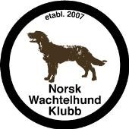
Påmelding jaktprøve for wachtelhund
Arrangør | Norsk wachtelhundklubb
Sted
Dato
Åpen klasse
Skogsprøve
Eliteklasse

Hundens reg.nr: |  | Hundens fødselsdato:
Hundens navn: |  | Kjønn:
Sist vaksinert  dato: |  | Chipnummer:
Morens reg. nr. og navn: |  | Farens reg. nr. og navn:
Oppdretters navn: |  | Oppdretters adresse og postnummer:
Betalt medlemskap: |  | Betalt  Påmeldingsavgift:
Eiers navn: |  | Eiers adresse og postnummer:
Eiers e-post: |  | Eiers tlf.nr.:
Hundeførers navn:

Betalt påmeldingsavgift kr. 600,- til 2320.22.00516 og utfylt skjema gjelder som påmelding. Merk betaling med prøvetype og navn.
Utfylt skjema sendes til: jakt@wachtelhundklubben.no
Nærmere informasjon vil bli sendt i forkant av prøven.
Ved spørsmål
jakt@wachtelhundklubben.no

